Аналитический расчет прогиба плоской фермы со шпренгельной решеткой
Ахмедова Е.Р.
НИУ “МЭИ”

Шпренгельные фермы, содержащие в своей решетке более короткие стержни, имеют ряд преимуществ перед фермами с классическими простыми решетками. Короткие стержни дешевле, критическая нагрузка, в тех случаях, когда они сжаты, существенно больше, монтаж коротких стержней проще. Однако расчет шпренгельных систем сложнее – большее число стержней приводит к системам линейных уравнений большей размерности, а метод Риттера зачастую просто неприменим. Особенно трудно получить аналитические решения для таких ферм.
Рассмотрим шпренгельный вариант балочной фермы с нисходящими раскосами (рис. 1). Раскосы заменены шпренгелями с дополнительным шарниром, введенным в раскос. Пусть шпренгели, соединенные с узлами нижнего пояса имеют одинаковую длину. При усилия в стержнях такой фермы не отличается от усилий простой раскосной фермы (в одном из шпренгелей усилие равно нулю). Стержни фермы упругие с модулем упругости , сечения одинаковые, равные . Найдем аналитическое решение для прогиба фермы при произвольном числе панелей в половине пролета. Рассмотрим нагрузку фермы силами по узлам нижнего пояса. В ферме шарниров и стержней. Используем метод индукции, примененный для решения аналогичных задач для плоских ферм в [1-6]. В пространственных системах [7-10] этим же методом разыскивались аналитические решения для прогиба и усилий в стержнях.

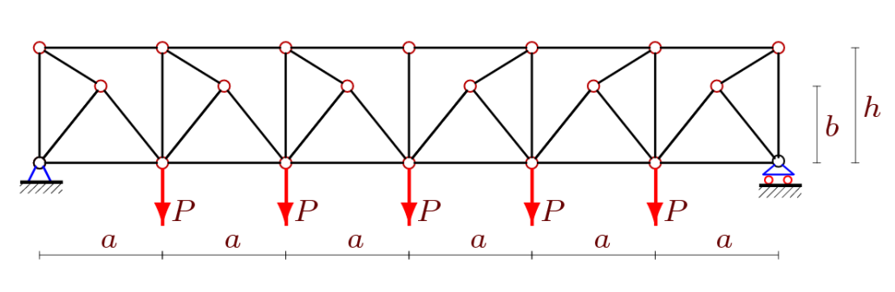
Рис. 1. Ферма,
Методом вырезания узлов определим усилия в стержнях. Координаты шарниров фермы (начало координат в левой шарнирной опоре) имеют вид:

Метод вырезания узлов сводится к решению системы линейных уравнений, которую запишем в матричной форме
.
Здесь – матрица направляющих косинусов векторов усилий, – вектор неизвестных усилий, – вектор нагрузок. По формуле Максвелла-Мора
,
определяем прогиб центрального узла нижнего пояса фермы. Здесь – усилия в k-м стержне фермы от приложенной нагрузки, – усилия от единичной вертикальной силы в центральном узлу. По стержням, моделирующим опорные стержни, суммирование не ведется – эти стержни приняты жесткими. Методом индукции получаем следующее выражение:
,
где общая сумма для удобства анализа разбита на части, соответствующие стержням поясов
с коэффициентами и , задаваемые соотношениями:
,
;

стоек
;
шпренгелей, прикрепленных к нижнему поясу
,

и шпренгелей, прикрепленных к верхнему поясу:
.
Коэффициенты в выражениях для получены с помощью операторов составления и решения рекуррентных уравнений rgf_findrecur и rsolve системы Maple [11].
Пусть задана суммарная нагрузка , длина пролета . Введем обозначение . На рисунке 2 приведены графики зависимости (1) от высоты b (все размеры в метрах), на рисунке 3 – зависимости относительного прогиба от числа панелей.

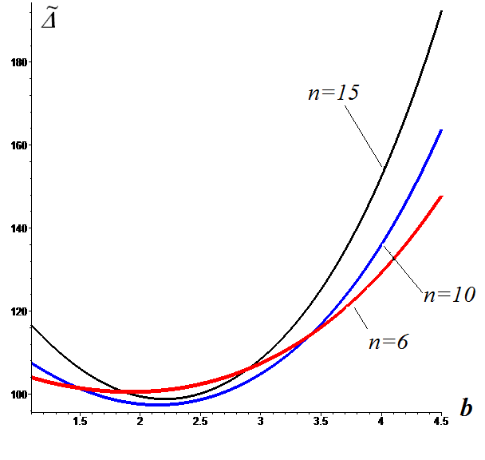
Рис. 2. Зависимость прогиба от числа панелей при
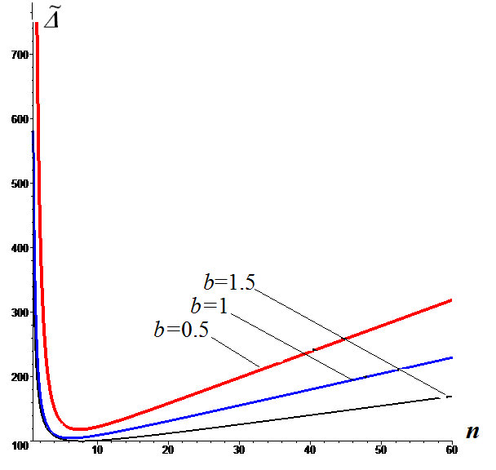
Рис. 3. Зависимость прогиба от числа при
Кривые обнаруживают явно выраженные экстремальные значения прогиба. Это позволяет проектировщику выбирать оптимальные значения конструкции. Для более точного расчета анализ конструкции следует дополнить проверкой сжатых стержней на устойчивость, а растянутых на прочность. Кроме того, на оптимальные характеристики системы влияет также перераспределение материала между поясами и стержнями решетки фермы. Актуальность исследования регулярных статически определимых стержневых конструкций отмечена в [12].

Литература
- Жакетов Д. Д., Яцков В. Б. Прогиб плоской балочной фермы с треугольной решеткой//Наука и образование в XXI веке: сборник научных трудов по материалам Международной научно-практической конференции 31 октября 2014 г. в 17 частях. Часть 7. Тамбов: ООО "Консалтинговая компания Юком", 2014. С. 34-36.
- Ерзунов И.А., Гудожников Р.А. Прогиб плоской статически определимой шпренгельной фермы с произвольным числом панелей // Наука и образование в XXI веке: сборник научных трудов по материалам Международной научно-практической конференции 31 октября 2014 г. в 17 частях. Часть 4. Тамбов: ООО"Консалтинговая компания Юком", 2014. С. 55-56.
- Реутов Д.О. Индуктивный анализ прогиба фермы регулярной структуры в системе Maple//Международная научно-практическая конференция ИТОН-2014. IV-й международный семинар и международная школа "Математическое и компьютерное моделирование фундаментальных объектов и явлений в системах компьютерной математики" // Материалы конференции и труды семинара. Казань: Изд-во ООО "Фолиант", 2014. С. 256-261.
- Кирсанов М.Н. Аналитический расчет многорешетчатой фермы // Строительная механика и расчет сооружений. 2014. № 6. С. 2-6.
- Кирсанов М.Н. Скрытая особенность и асимптотические свойства одной плоской балочной фермы// Строительная механика и расчет сооружений. 2014. № 4. С. 9-12.
- Кирсанов М.Н. Индуктивный анализ влияния погрешности монтажа на жесткость и прочность плоской фермы // Инженерно-строительный журнал. 2012. №5(31). С. 38-42.
- Кирсанов М.Н., Андреевская Т.М. Анализ влияния упругих деформаций мачты на позиционирование антенного и радиолокационного оборудования // Инженерно-строительный журнал. 2013. №5(40). С. 52–58.
- Кирсанов М.Н. Учет строительного подъема в аналитическом расчете пространственной балочной фермы // Известия Московского государственного технического университета МАМИ. 2014. Т. 4. № 2 (20). С. 36-40.
- Кирсанов М.Н. Изгиб, кручение и асимптотический анализ пространственной стержневой консоли // Инженерно-строительный журнал. 2014. №5(49). С. 37–43.
- Кирсанов М.Н. Анализ прогиба фермы прямоугольного пространственного покрытия // Инженерно-строительный журнал. 2015. №1(53). С. 32-38.
- Кирсанов М.Н. Maple и Maplet. Решения задач механики. СПб.: Лань, 2012. 512 с.
- Hutchinson R. G., Fleck N.A. Microarchitectured cellular solids – the hunt for statically determinate periodic trusses // ZAMM Z. Angew. Math. Mech. 2005. V. 85. No. 9. pp. 607 – 617.

